Оглавление

КАК ВСТУПИТЬ В ОРГАНИЗАЦИЮ ВШЭ И ПОЛУЧИТЬ ОПЛАЧЕННЫЙ ОРГАНИЗАЦИЕЙ ТАРИФ? 2
КАК ВОЙТИ В ЛИЧНЫЙ КАБИНЕТ ПОСЛЕ РЕГИСТРАЦИИ, ЕСЛИ АВТОРИЗАЦИЯ НЕ СОХРАНИЛАСЬ? 3
ТЕСТИРОВАНИЕ БРАУЗЕРА И УСТРОЙСТВА. 4
ТЕХНИЧЕСКИЕ ТРЕБОВАНИЯ. 4
СОЗДАНИЕ МЕРОПРИЯТИЯ, БАЗОВЫЕ НАСТРОЙКИ. 5
КАК ЗАПУСТИТЬ ВСТРЕЧУ ИЛИ ВЕБИНАР. 7
РАБОТА В ВЕБИНАРНОЙ КОМНАТЕ 9
А) Выход в эфир (включить камеру и микрофон). 9
Б) Загрузка файлов, Чат, Вопросы, Участники, Настройки. 11
Чат: 11
Раздел вопросы: 11
Раздел Участники: 11
Раздел Файлы: 13
Раздел Настройки вебинара. 14
Как выключить/отправить запрос на включение микрофона участнику. 15
Как включить демонстрацию экрана. 15
Как разделить на группы. 16
Функционал поднятие руки 18
КАК СКАЧАТЬ ЗАПИСЬ ВЕБИНАРА НА КОМПЬЮТЕР 19
КАК ОТПРАВИТЬ ЗАПИСЬ ВЕБИНАРА УЧАСТНИКАМ 19
РАБОТА С ТЕХНИЧЕСКОЙ ПОДДЕРЖКОЙ. 19
БАЗА ЗНАНИЙ WEBINAR. 19

КАК ВСТУПИТЬ В ОРГАНИЗАЦИЮ ВШЭ И ПОЛУЧИТЬ ОПЛАЧЕННЫЙ ОРГАНИЗАЦИЕЙ ТАРИФ?

Необходимо зайти в Единый Личный Кабинет (ЕЛК), в строке поиска набрать Webinar или Вебинар, далее нажать «Присоединиться».

Если на данном этапе возникли вопросы, позвоните техническому специалисту со стороны Webinar.ru
+7926 752 36 03 - Екатерина.

Она вам поможет с вступлением в команду ВШЭ на Webinar.ru.

КАК ВОЙТИ В ЛИЧНЫЙ КАБИНЕТ ПОСЛЕ РЕГИСТРАЦИИ, ЕСЛИ АВТОРИЗАЦИЯ НЕ СОХРАНИЛАСЬ?

Чтобы войти в личный кабинет на площадке Webinar.ru необходимо перейти по ссылке https://events.webinar.ru/signin и ввести логин (это ваша почта, указанная при регистрации) и пароль, указанный при регистрации.
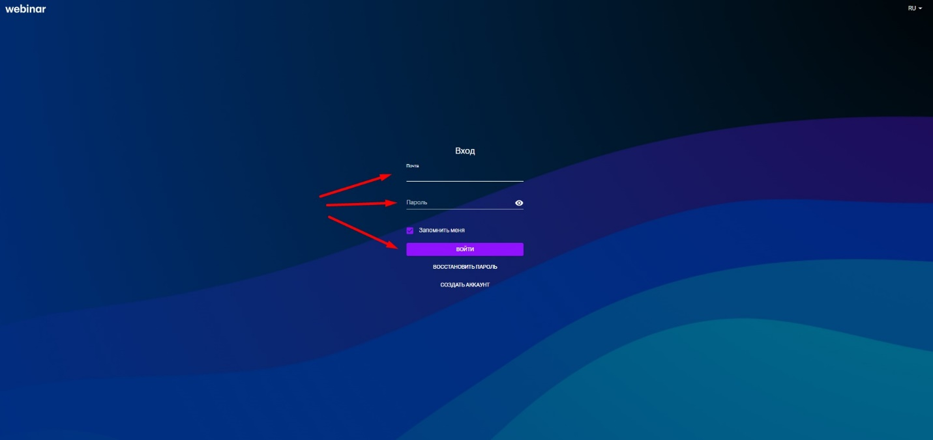
Забыли пароль? Перейдите по ссылке Восстановление пароля - Webinar , далее введите почту, указанную при регистрации. После на почтовый ящик придет письмо со ссылкой на восстановление пароля.

ТЕСТИРОВАНИЕ БРАУЗЕРА И УСТРОЙСТВА.

ТЕХНИЧЕСКИЕ ТРЕБОВАНИЯ.

Технические требования содержатся к базе знаний Webinar, с ними можно ознакомиться по статье: Технические требования | Webinar. База знаний .
К основным для ведущего можно отнести следующие:
1) Требования к устройству:
Процессор: Intel Core i3 6-го поколения или аналогичный;
Оперативная память: 4 ГБ;
Разрешение экрана: 1024x768.

2) Рекомендуемый браузер:
Google chrome;
Microsoft Edge (Chromium);
Яндекс.

3) Операционная система (от и выше):
Windows 7;
macOS 10.10;
iOS 10;
Android 5.

4) Рекомендуемая свободная ширина интернет-канала для вещания с камеры на одного спикера:
Низкое (640x360, 30 кадр./с) – 500 Кбит/с ;
Среднее (960x540, 30 кадр./с) – 900 Кбит/с ;
Высокое (1280x720, 30 кадр./с) – 1700 Кбит/с;
При использовании демонстрации экрана (разрешение зависит от разрешения демонстрируемого контента или экрана, 30 кадр./с) – до 1600 кбит/с.

Проверить ваш браузер можно с помощью теста : Webinar .
Чтобы проверить камеру и микрофон пройдите обучающий вебинар, который создается автоматически после регистрации. Или создайте тестовой мероприятие, запустите его и выйдите в эфир.
Если на данном этапе возникли вопросы, позвоните техническому специалисту со стороны Webinar.ru
+7926 752 36 03 - Екатерина

СОЗДАНИЕ МЕРОПРИЯТИЯ, БАЗОВЫЕ НАСТРОЙКИ.

Чтобы создать встречу или вебинар необходимо нажать на кнопку + Запланировать:
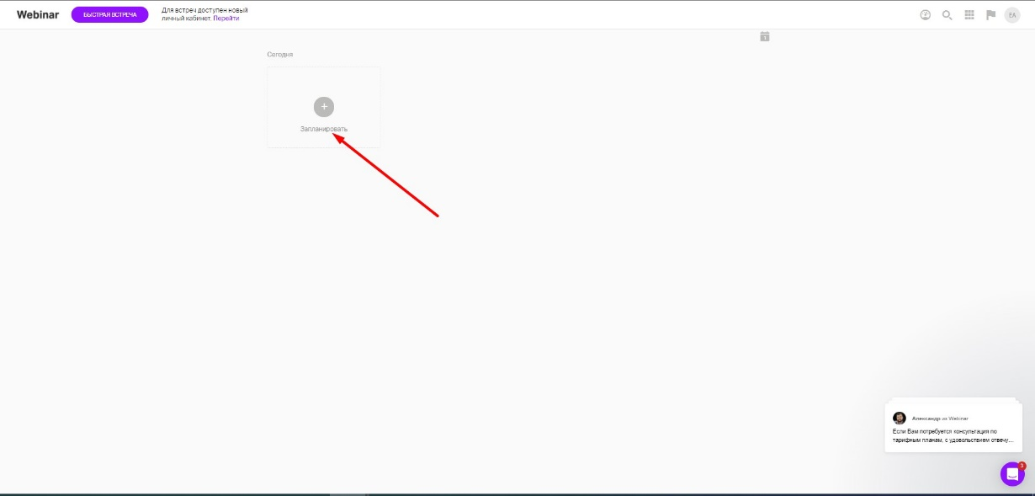
И выбрать тип мероприятия, кликнув на него:
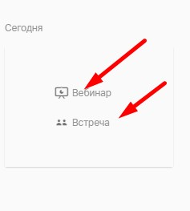
ОТЛИЧИЕ ВЕБИНАРА ОТ ВСТРЕЧИ:
Тип мероприятия вебинар: это большое число участников, но включить камеру одновременно могут максимум 30 человек (подходит для лекционного формата). А встреча – это 100 участников, где все 100 человек могут включить камеру и микрофон одновременно (подходит для практических занятий).
Далее вы настраиваете время, дату, название, с регистрацией или без, приглашаете участников.
Подробнее можно изучить в статье: Создание вебинара | Webinar. База знаний .
Продолжение на следующей странице
ВНИМАНИЕ! После внесения изменений, обязательно нажимайте кнопку Сохранить изменения!
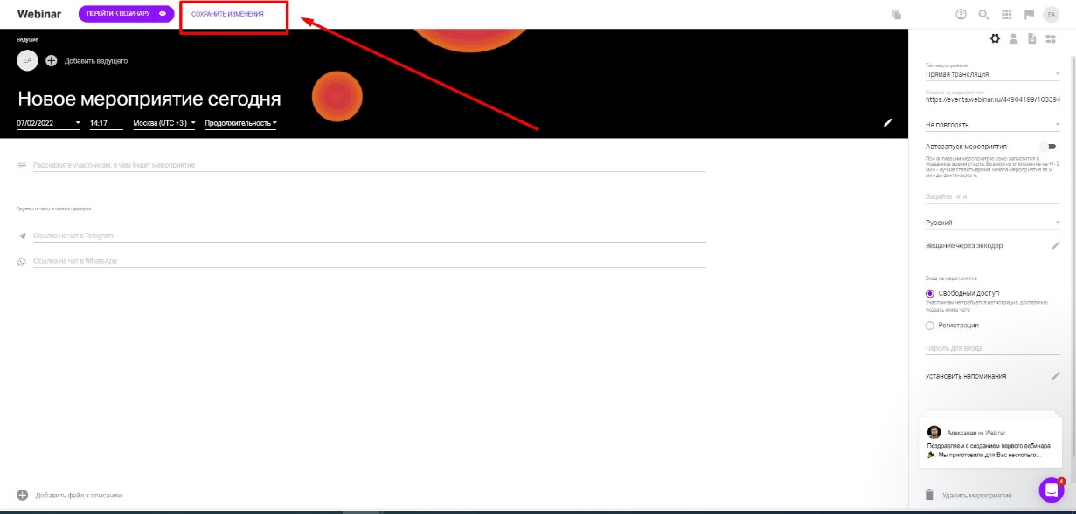

Возникли вопросы по функционалу Webinar?
Позвоните по телефону +7926 752 36 03 - Екатерина

КАК ЗАПУСТИТЬ ВСТРЕЧУ ИЛИ ВЕБИНАР.

Чтобы запустить встречу вы можете выбрать 2 варианта:

1) Включить при создании мероприятия Автозапуск. Вебинар запустится сам +-2 минуты от выставленного времени:
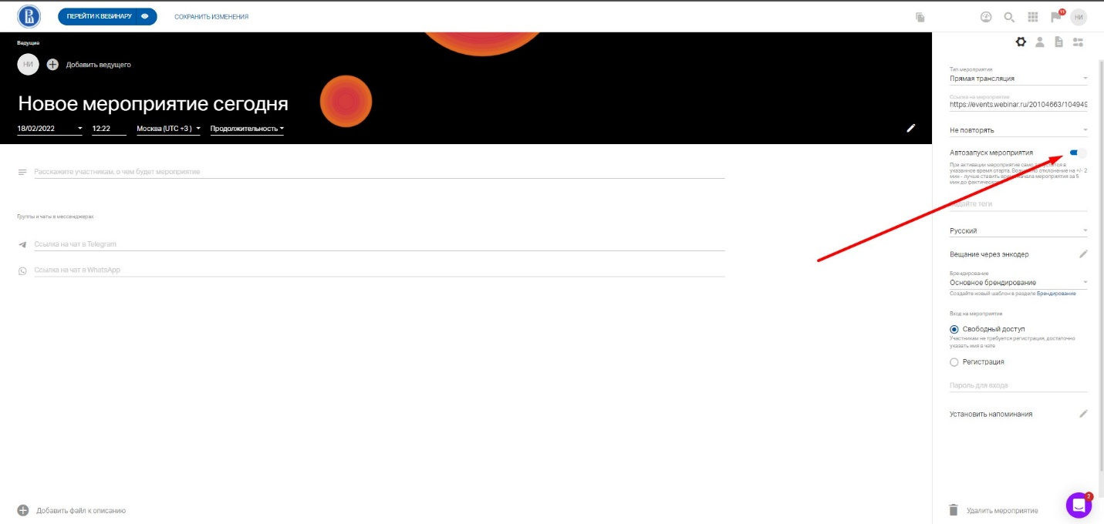
Вам нужно будет только перейти к нему после его начала:
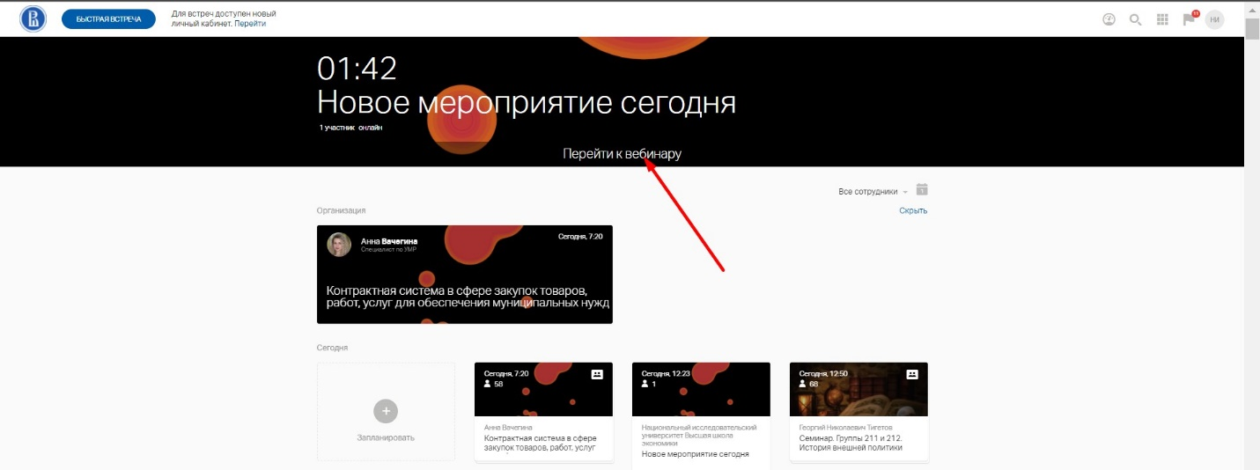

2) Запустить вебинар самостоятельно. Для этого кликните в ленте или календаре в личном кабинете по карточке нужного вебинара. Далее нажмите на кнопку «Перейти» в левом верхнем углу:
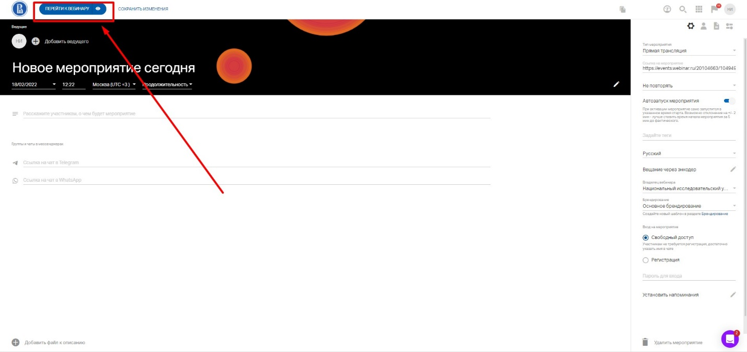

Далее в вебинарной комнате нажмите «Начать» также в левом верхнем углу:

Возникли вопросы по функционалу Webinar?
Позвоните по телефону +7926 752 36 03 - Екатерина!

РАБОТА В ВЕБИНАРНОЙ КОМНАТЕ

Обращаем ваше внимание, что в любом вебинаре Вы можете написать @support и текст обращения (2-3 слова), далее нажать Enter на клавиатуре и к вам в течение 3 минут присоединится технический специалист для помощи.

А) Выход в эфир (включить камеру и микрофон).
Чтобы выйти в эфир надо нажать кнопку выхода в эфир в правом верхнем углу и нажать Разрешить, если браузер запросит доступ к вашей камере и микрофону:
Далее проверить камеру и микрофон , после нажать Начать вещание:
ВНИМАНИЕ! При входе на тип мероприятия Встреча участник сразу видит окно предпросмотра камеры и микрофона! Ему нужно только дать разрешение при необходимости и нажать кнопку «Присоединиться ко встрече!
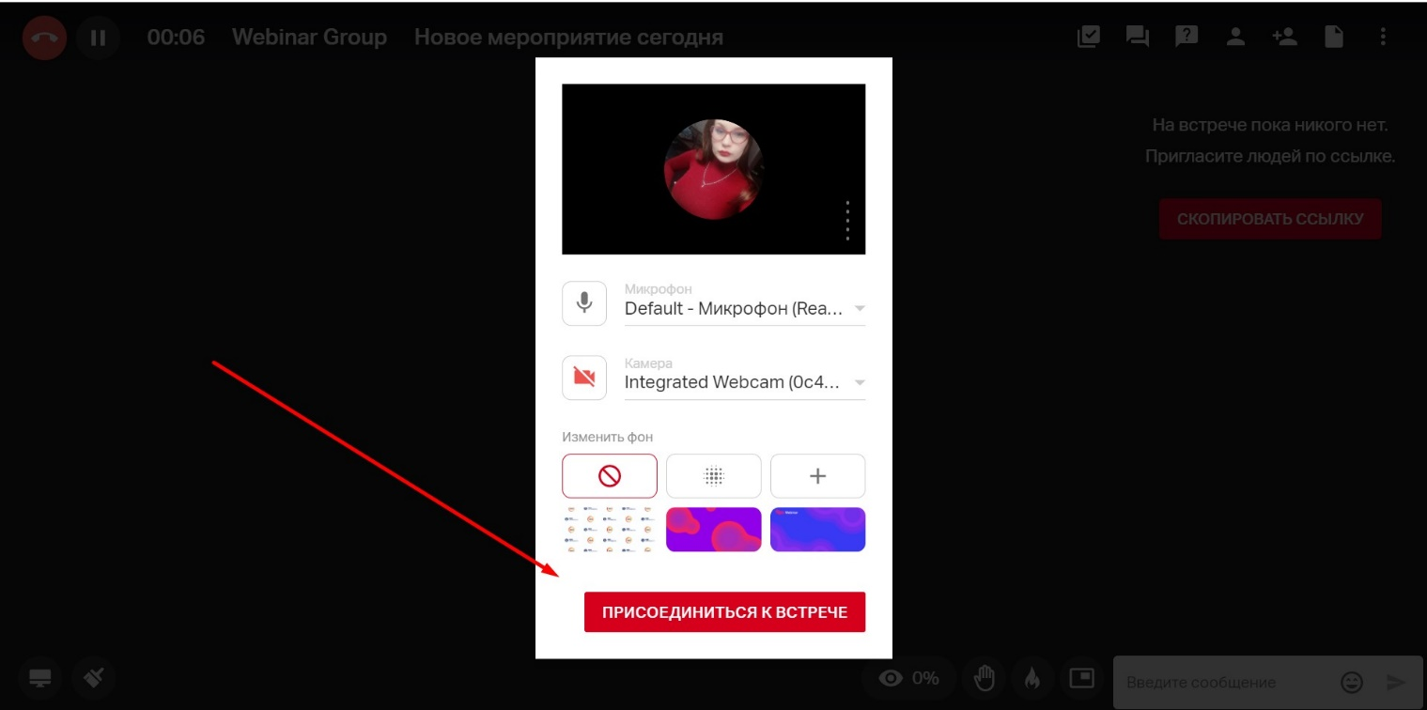

Подробная статья как выйти в эфир в вебинаре: Выход в эфир | Webinar. База знаний
Подробная статья как выйти в эфир на встрече: https://help.webinar.ru/ru/articles/6174560

Чтобы выйти из эфира в вебинаре, нажмите прекратить вещание:
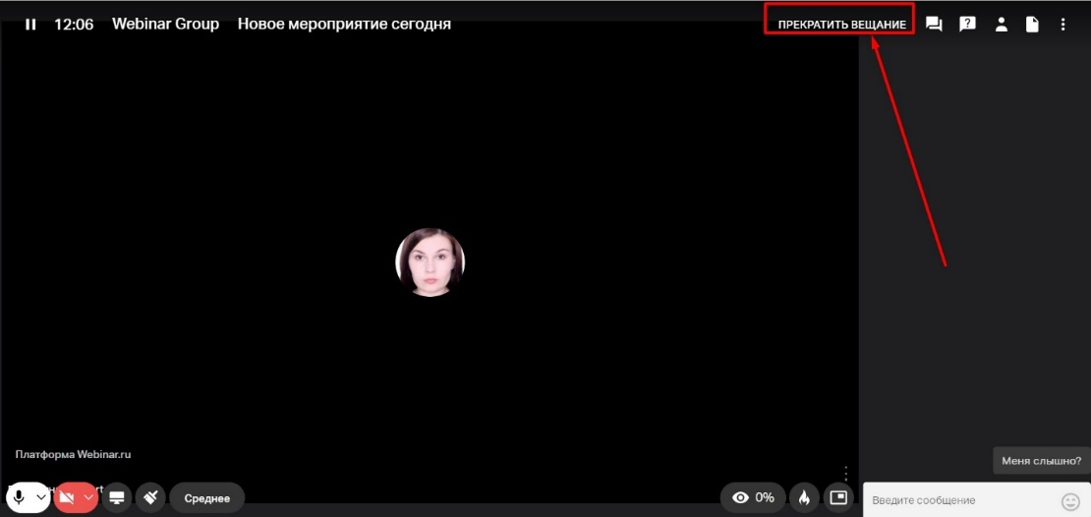

На встрече выйти из эфира нельзя. Можно выключить камеру и микрофон в левом нижнем углу!

Б) Загрузка файлов, Чат, Вопросы, Участники, Настройки.

Чат:
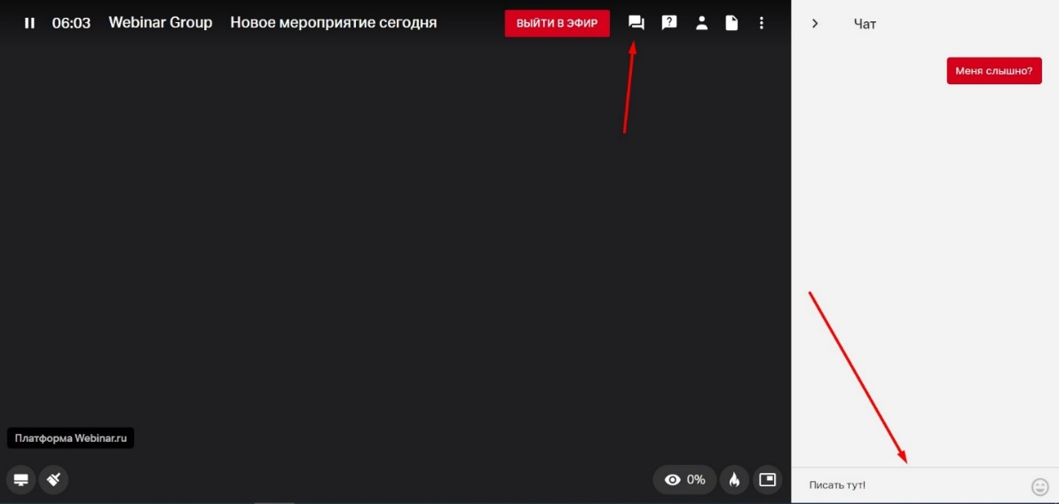

Раздел вопросы:
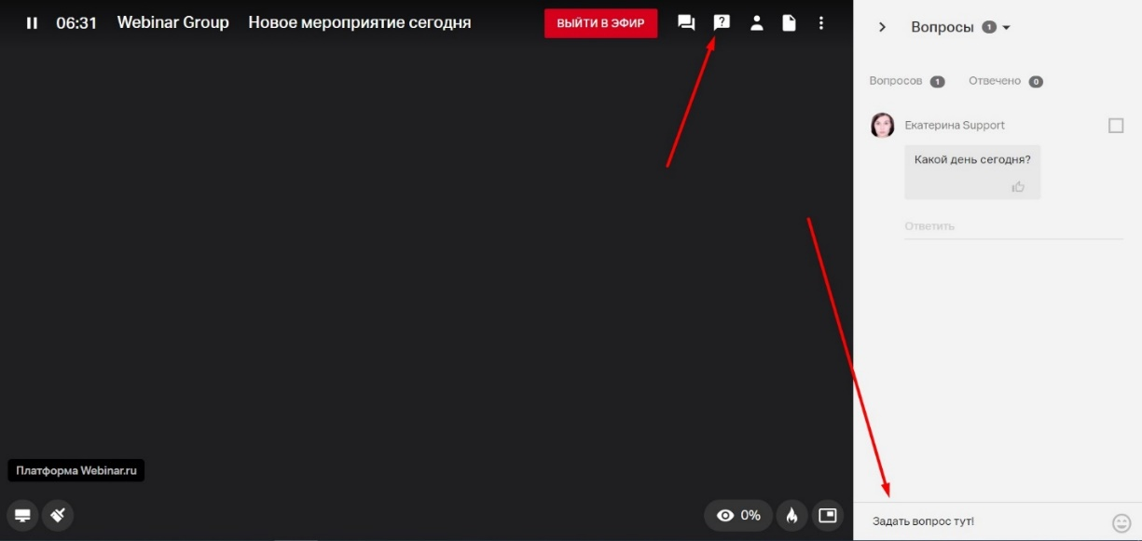

Раздел Участники:
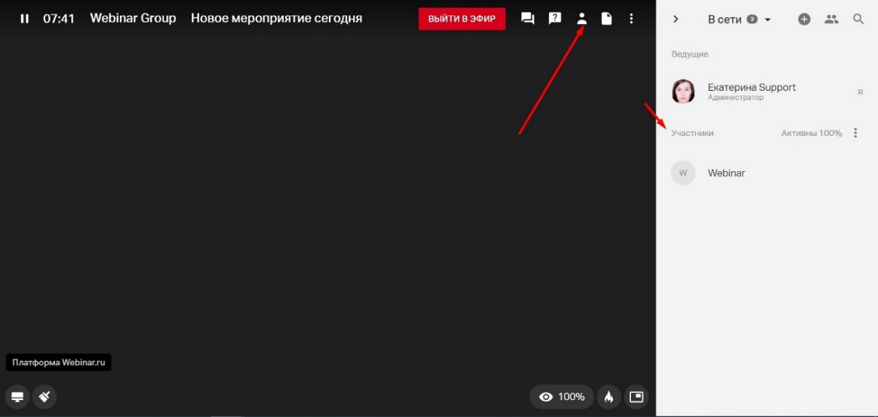
Если у участников вы видите Неактивен – это значит, что он ушел на другие вкладки.
А если вы видите «Неактивен, отключен звук», то участник никого не слышит, он самостоятельно отключил звук у всех спикеров:
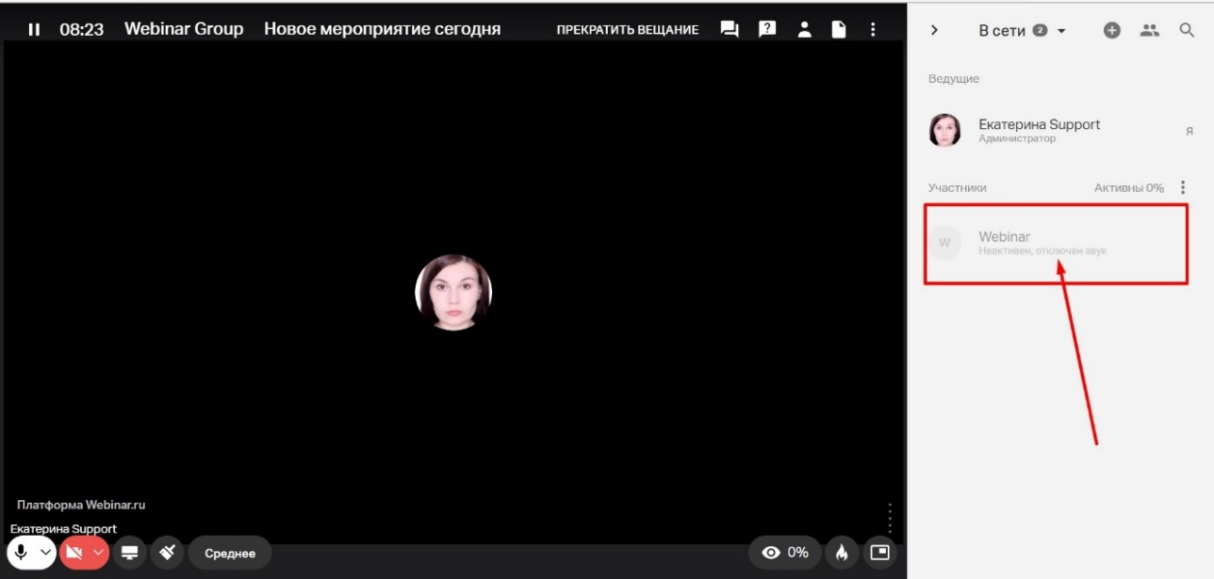

Также в разделе участники можно заблокировать студента или пригласить в эфир, нажав на кнопку Троеточия рядом с его именем:
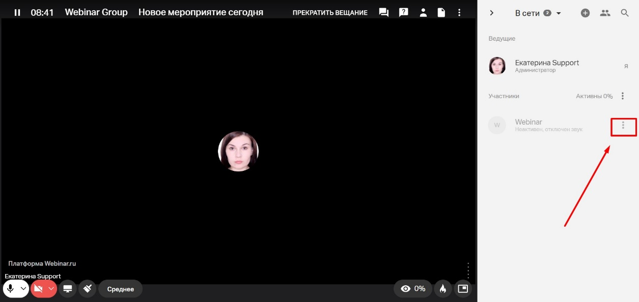
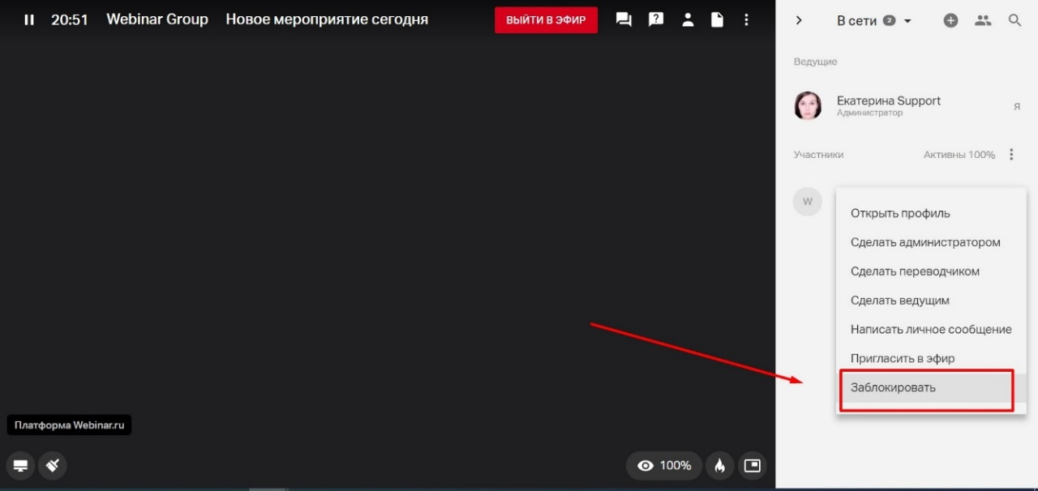
Внимание! Пригласить в эфир можно на вебинаре!
На встрече все участники по умолчанию в эфире, если иное не установлено в настройках (подробнее о настройках – страница 14).

Раздел Файлы:
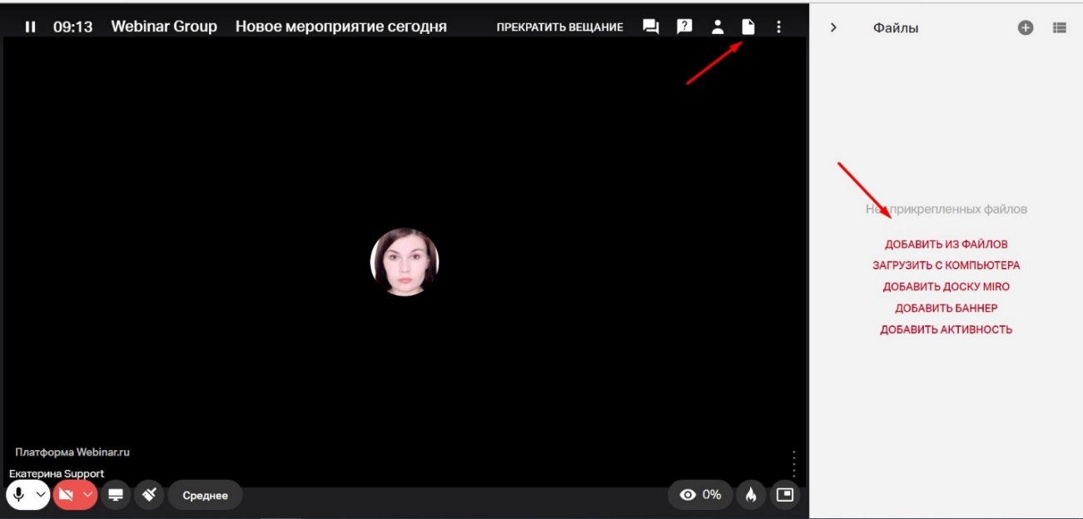

ТЕХНИЧЕСКИЕ ТРЕБОВАНИЯ К ЗАГРУЖАЕМЫМ ФАЙЛАМ:
Требования к загружаемым файлам | Webinar. База знаний

К загружаемым файлам на площадку вебинар есть ограничения! Внимательно сверяйтесь со статьей выше при загрузке файлов!

- Как загружать файлы до вебинара:
Добавление файлов до вебинара | Webinar. База знаний

- Как загружать файла во время вебинара:
Добавление файлов во время вебинара | Webinar. База знаний

Возникли вопросы по функционалу Webinar?
Позвоните по телефону +7926 752 36 03 - Екатерина!

Раздел Настройки вебинара.
Тут вы можете регулировать доступ к файлам для участников или к функции Показа экрана, а также возможности участников автоматически выходить в эфир или только с подтверждением:
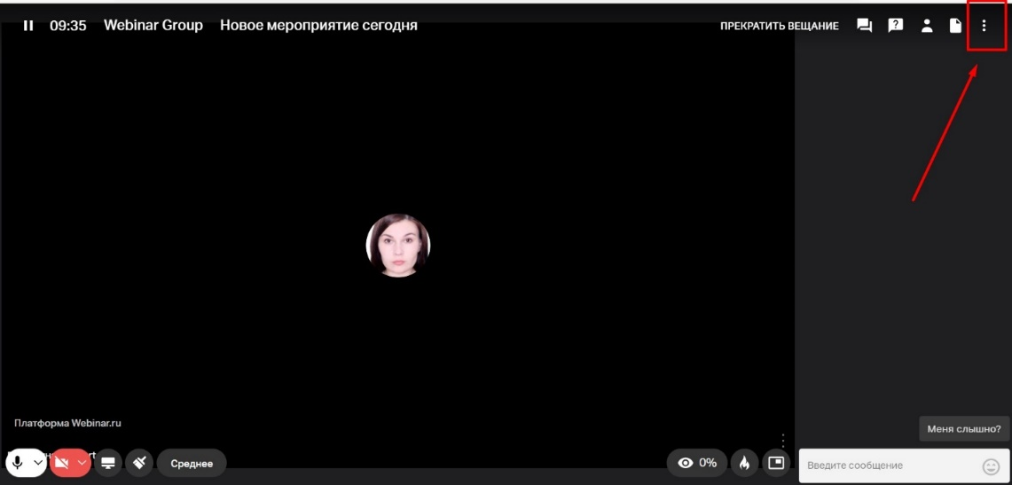
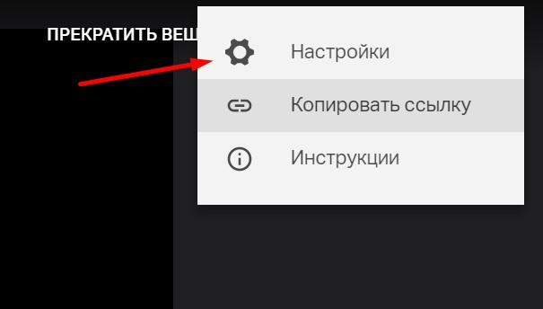
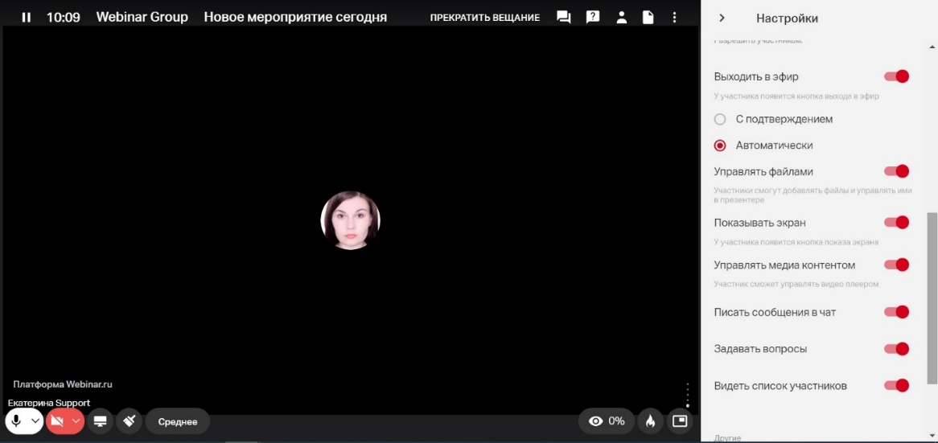

Как выключить/отправить запрос на включение микрофона участнику.

Нужно или навести курсор на его иконку в вебинарной комнате и нажать на значок микрофона так, чтобы он перечеркнулся или в разделе Участники нажать на значок микрофона:
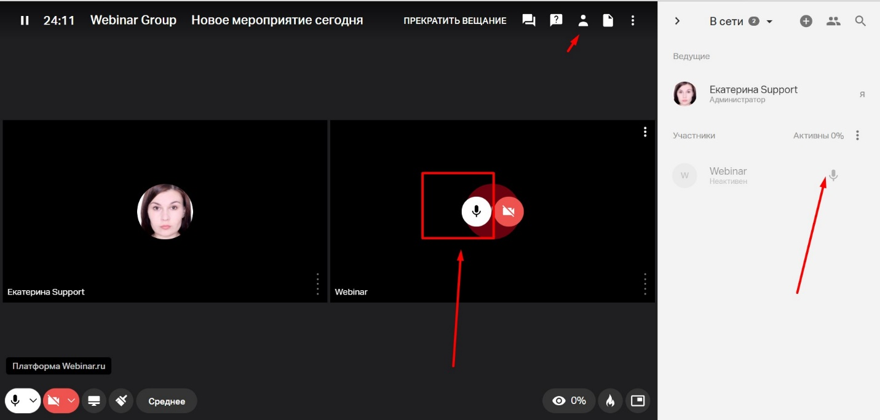

Как включить демонстрацию экрана.

Нажмите на кнопку Показать экран в левом нижнем углу:
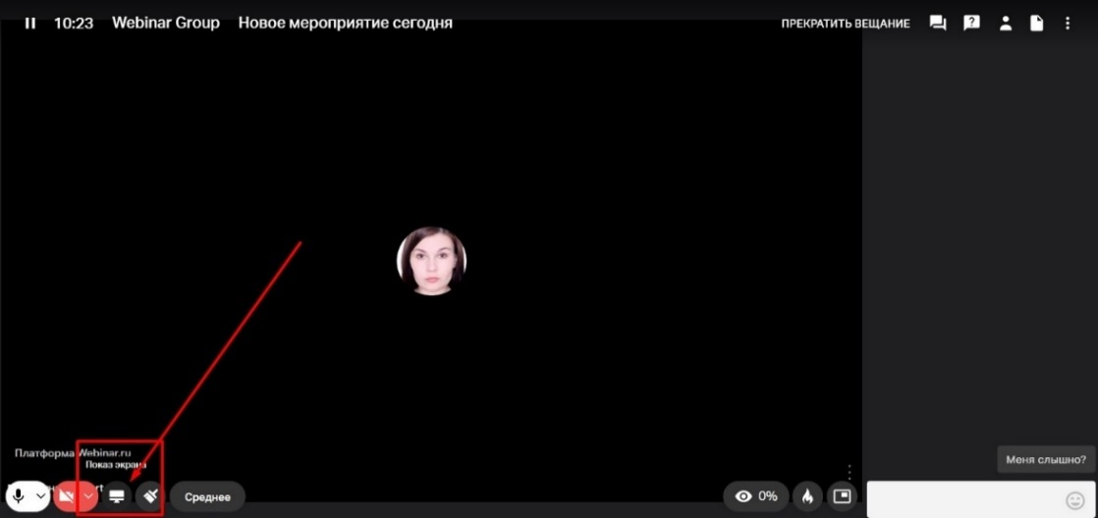
Далее выберите, что вы хотите показывать (как правило выбирают Весь экран, чтобы было видно все вкладки и рабочий стол) и кликните левой кнопкой мыши один раз по иконке. Далее поделиться:
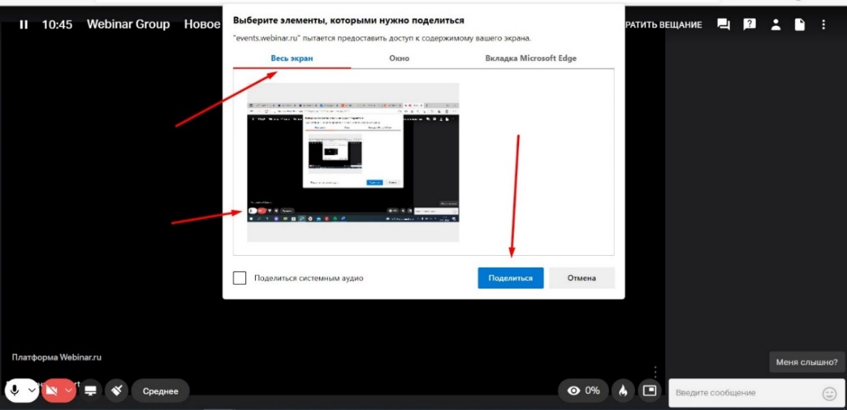

Чтобы остановить показ экрана, нажмите - Остановить в вебинарной комнате:
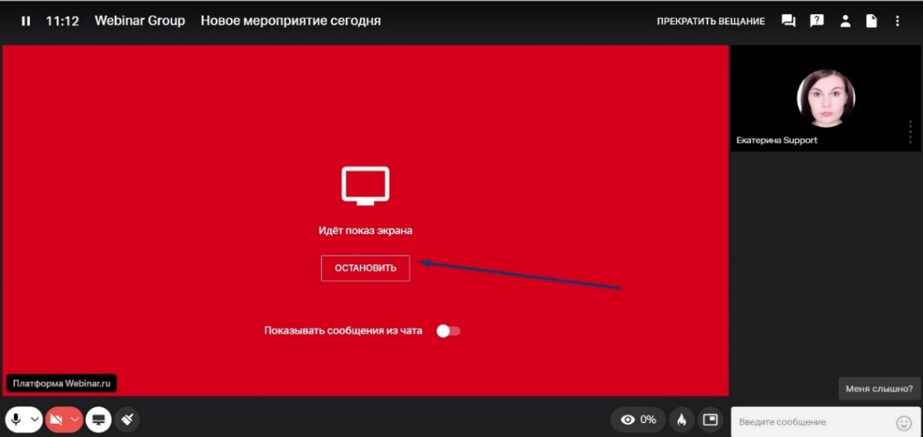

Как разделить на группы.

Статья «Групповая работа» - Разделение участников на группы в вебинаре | Webinar. База знаний

ВНИМАНИЕ! ЗАПИСЬ В ГРУППОВЫХ ВЕБИНАРНЫХ КОМНАТАХ НЕ ВЕДЕТСЯ, ЧАТ НЕ СОХРАНЯЕТСЯ!
Раздел файлы для всех групповых комнат общий!
При запуске файла в общей комнате, он транслируется во все групповые комнаты.

Необходимо зайти в раздел Участники и нажать разделить по группам:
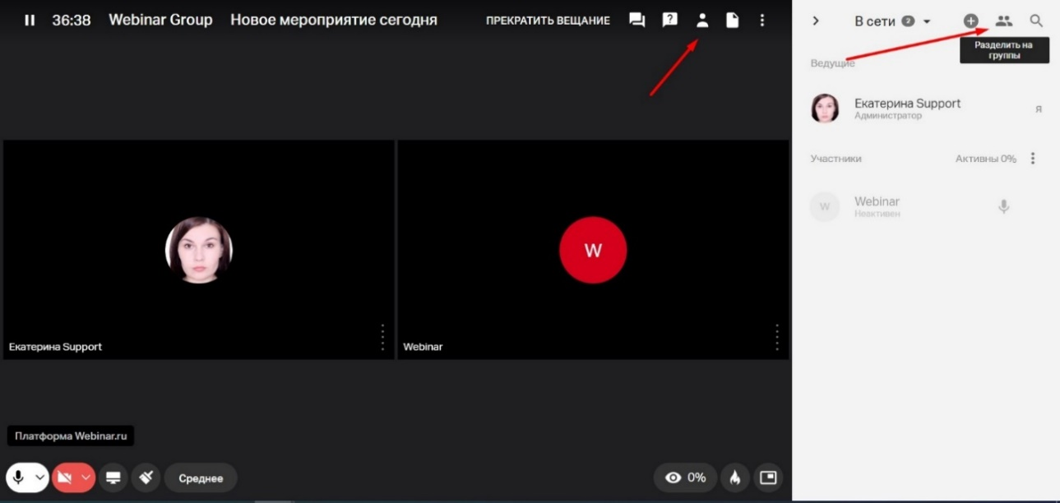
После выставить все необходимые настройки и нажать разделить:
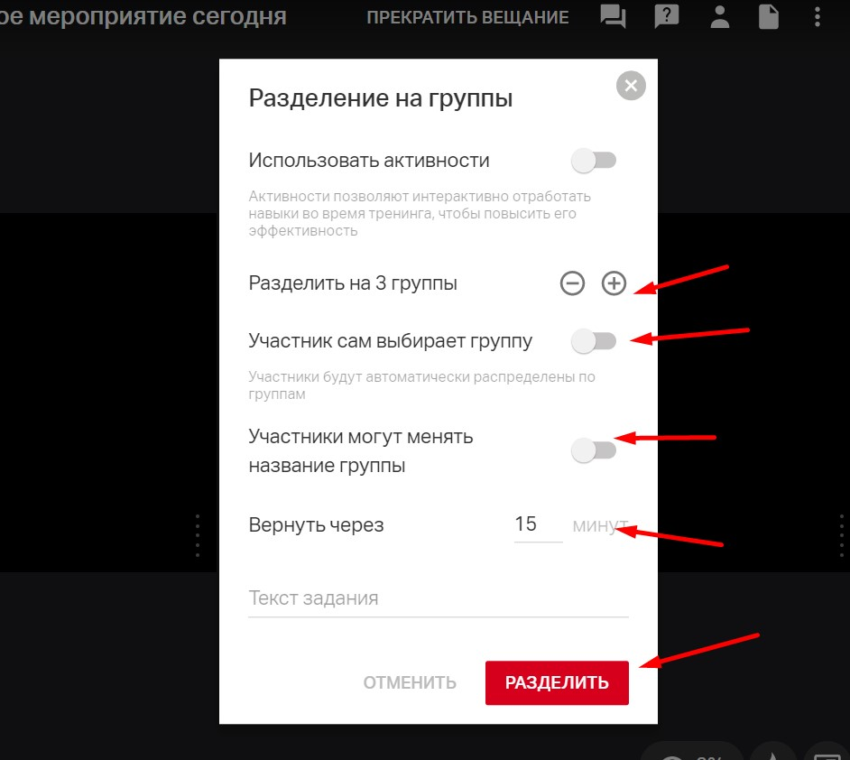
Чтобы разделить повторно в том же составе и с теми же настройками, нажмите на кнопку разделить на группы, далее выберите разделить повторно:
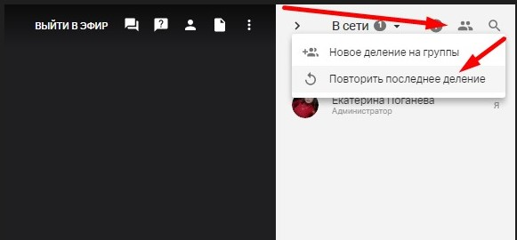

Чтобы закончить работу в групповых комнатах и вернуть всех в общую групповую комнату, нужно дождаться конца установленного времени или нажать кнопку Вернуть всех:
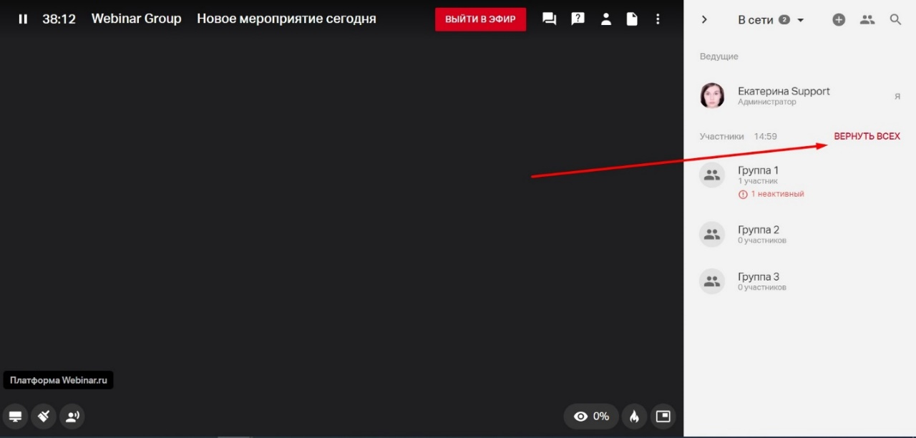
Каждый раз, входя в группу или выходя из группы в мероприятии типа Вебинар, нужно нажать Выйти в эфир, чтобы участники вас видели и слышали!

Функционал поднятие руки
Подробнее о функционале в инструкции:
https://help.webinar.ru/ru/articles/6330196
Важно: На данный момент не доступно с мобильных приложений.

Возникли вопросы по функционалу Webinar?
Позвоните по телефону +7926 752 36 03 - Екатерина!

КАК СКАЧАТЬ ЗАПИСЬ ВЕБИНАРА НА КОМПЬЮТЕР

Подробная инструкция, как скачать запись вебинара или встречи по ссылке:
Как скачать запись? | Webinar. База знаний

КАК ОТПРАВИТЬ ЗАПИСЬ ВЕБИНАРА УЧАСТНИКАМ

Подробная инструкция, как отредактировать и отправить запись участникам по ссылке:
Запись вебинара | Webinar. База знаний

РАБОТА С ТЕХНИЧЕСКОЙ ПОДДЕРЖКОЙ.

БАЗА ЗНАНИЙ WEBINAR.

- Техническая поддержка Webinar:
пн-пт с 10-00 до 19-00 Мск:
+7926 752 36 03 – Екатерина
Почта: e.poganeva@webinar.ru
В остальное время вы можете звонить на общие номера отдела технической поддержки:
8 (800) 551-04-69, доб 2
8 (495) 118-44-44, доб.2
Почта: support@webinar.ru
Дежурный сотрудник поддержки всегда рад помочь вам 24/7!

- База знаний для сотрудников ВШЭ:
Webinar. База знаний

